附件2：
学员在线培训操作指南

特别提示：建议使用Chrome、360、火狐等浏览器，不支持苹果Safari浏览器。为保障视频观看体验并正确记录学习数据，培训期间请全程使用电脑完成全部课程在线学习。
1.打开上交所浦江大讲堂网站（https://pujiang.sse.com.cn）；
2.点击页面右上角“登录”按钮。请务必使用报名时填写的手机号码进行登录，如忘记密码，可使用短信验证码登录。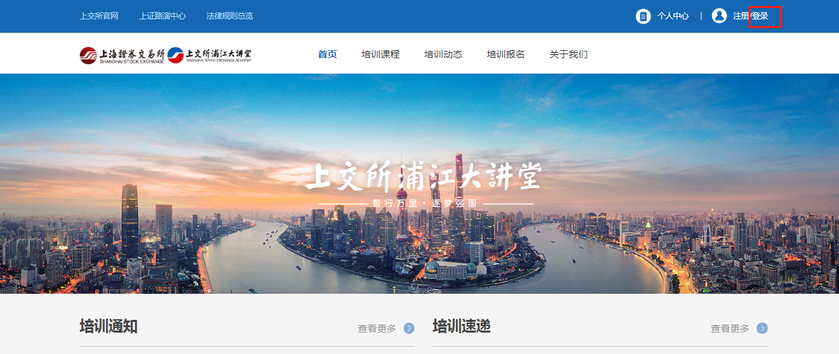

3.点击“培训课程-培训班”栏目标签，选择报名的当期培训，进入培训主页。培训页面于培训当天上线。
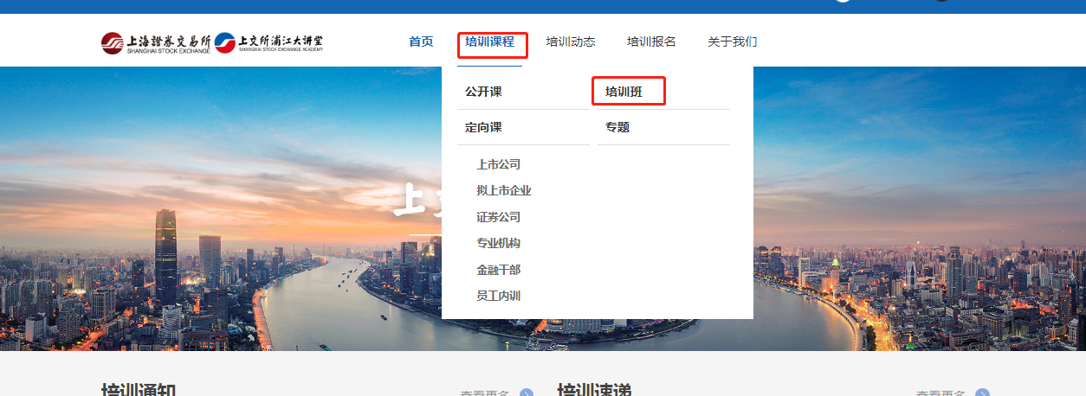
4.请选择“2025年第2期上市公司独立董事后续培训”项目。
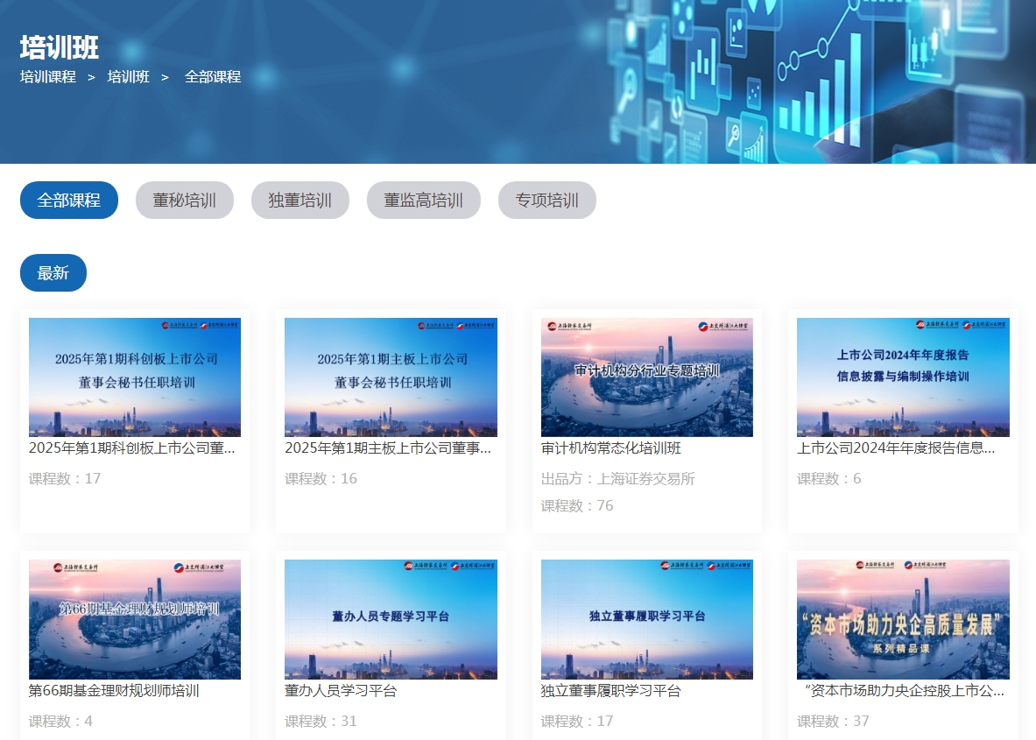
5.点击课程组目录，选择课程进行学习，目录页学习进度将实时展示。此次培训要求完成全部必修课程（后台将统计学习时长），即学习进度需达到100%。
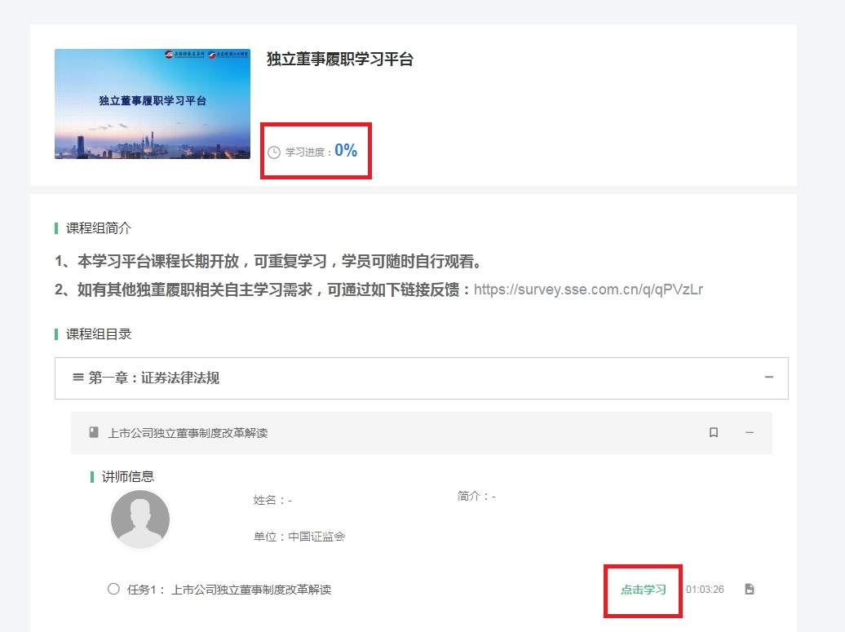
6.学员第一次观看课程时仅可使用1倍速且不可拖拽进度条，全程看完（浦江大讲堂片尾完全播放结束）方可在后台系统登记课程进度时被记录为课程完成。其他倍速的设置仅用于学员回放和复习。学员再次回放或复习时，可自由拖动进度条。
7.网站技术问题请拨打技术支持电话:4008888400并按语音提示依次按键“3”和“8” 。

